

Obtención y valoración de datos y modelos

**Breve descripción:**

La gestión de procesos integra a toda la organización a través de una cadena de valor en donde fluye información, de ahí la importancia de los datos que se recolectan en cada uno de las áreas y la tecnología que apoya cada proceso. En este componente se conocerán modelos de gestión aplicados al mejoramiento continuo y metodologías de obtención de datos.

**Diciembre 2023**

Tabla de contenido

Introducción 1

1. Modelos de mejoramiento 3

1.1. Gestión de procesos 3

1.2. Mejoramiento continuo 17

1.3. Normatividad específica 23

2. Metodologías para obtención de datos 30

2.1. Gestión de la información 30

2.2. Recolección y sintetización de la información 32

2.3. Toma de decisiones 38

Síntesis 42

Material complementario 43

Glosario 44

Referencias bibliográficas 46

Créditos 47

Introducción

El análisis de procesos facilita la identificación de puntos clave de oportunidad, en los cuales se pueden implementar modelos de mejoramiento que contribuyan al incremento de la productividad. Esto se logra mediante la validación de la información proporcionada por cada área operativa. Los modelos de mejoramiento se aplican con el fin de aumentar la calidad y la productividad, y a la vez mantener motivado y enfocado al talento involucrado en los procesos. Este componente formativo aborda estos temas a través de dos unidades principales: la primera expone los diferentes modelos de mejoramiento y la segunda, los métodos para recolectar información que permita analizar cuál área o punto crítico del proceso requiere intervención, así como medir el impacto de las herramientas implementadas.

En el siguiente video, se presentan las temáticas que abordaremos durante este componente:

1. Obtención y valoración de datos y modelos

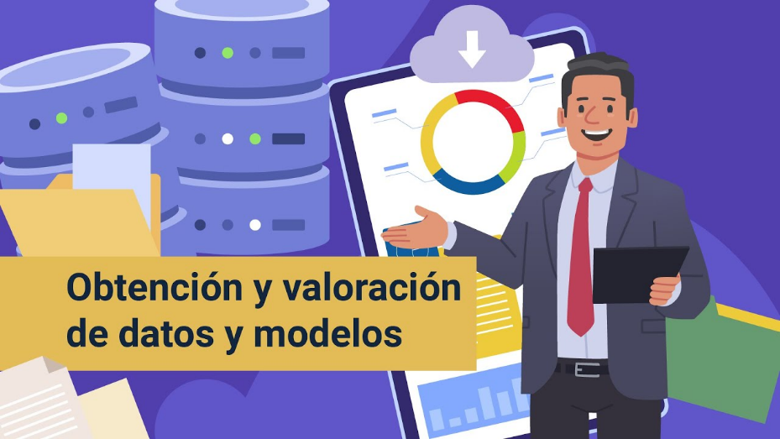

[Enlace de reproducción del video](https://youtu.be/D7tDYUr98DY?si=V2G-iwipf-NOfc-N)

|  |
| --- |
| **Síntesis del video: Obtención y valoración de datos y modelos** |
| El día de hoy hablaremos sobre los modelos de mejoramiento continuo, enfocados a la gestión sostenible de la producción de bienes y servicios. Los temas por tratar son, primero, los modelos de mejoramiento.  Dentro de este capítulo hablaremos de la gestión de los procesos, mejoramiento continuo y normatividad específica.  El segundo capítulo que trabajaremos lo llamaremos Metodología para la obtención de datos, dentro del cual se encuentran: la gestión de la información recolección y sintetización de la información y la toma de decisiones.  Sé que va a ser muy provechoso para ustedes con el fin de generar estos modelos de mejoramiento continuo dentro de las organizaciones.  ¡**Mucho éxito**! |

# Modelos de mejoramiento

La gestión del mejoramiento continuo de los procesos se ha vuelto una actividad destacada dentro de las organizaciones. Generalmente, es aliada de las jefaturas de procesos e ingeniería. Esta gestión ha permitido identificar oportunidades de mejora a través del análisis de indicadores y, así mismo, darles tratamiento implementando estrategias que eliminan sistemáticamente la causa raíz de los problemas.

## Gestión de procesos

Según la norma ISO 9000 (2015), un proceso es “Un conjunto de actividades mutuamente relacionadas o que interactúan, que utilizan las entradas para proporcionar un resultado previsto”. Es así como las empresas se han organizado y estructurado en procesos para facilitar la toma de decisiones, eliminando actividades que no agregan valor y priorizando la satisfacción de las necesidades de los clientes. La gestión de procesos ha sido el tema más recurrente y el que ha despertado mayor conciencia en las empresas, ya que la ineficiencia de estos puede traducirse en pérdidas monetarias significativas o incluso en el cierre definitivo de las mismas.

En una organización, cada uno de los procesos cuenta con parámetros específicos que facilitan la validación de modelos y herramientas de mejoramiento continuo. Entre estos parámetros se destacan el costo, la calidad, el servicio y la rapidez en la respuesta.

Es crucial reconocer que los procesos en las organizaciones se clasifican, principalmente, en tres tipos:

1. **Procesos estratégicos**. Este conjunto de actividades, que implementa la planeación estratégica y se enfoca en la realización de metas y objetivos (el núcleo de la estrategia), incluye procesos detallados y visibles en los mapas de procesos de las organizaciones. Generalmente, estas actividades están asociadas con áreas de direccionamiento estratégico, comunicaciones, planeación y gestión de calidad, entre otras.
2. **Procesos clave o misionales**. Estos procesos comprenden las actividades principales de una organización, esenciales para su propósito y razón de ser. Son los responsables de convertir las necesidades de los clientes o partes interesadas en satisfacción y valor agregado. En términos más específicos, estos procesos transforman la materia prima en productos finales o generan actividades que agregan valor en el caso de que se ofrezca un servicio.
3. **Procesos de apoyo o de soporte**. Contemplan los procesos que ayudan a la operación o los procesos misionales, encargándose de las actividades como la gestión de recursos financieros, humanos, tecnológicos, entre otros.

En la gestión de los procesos se deben tener en cuenta los siguientes parámetros:

1. Cuando se habla de costo como parámetro, cada estrategia o acción que se realice debe tener como objetivo principal mantener o disminuir el costo, teniendo en cuenta los elementos que podrían hacer parte de la producción de un bien o la generación de un servicio sostenible.
2. En la gestión, las estrategias como parámetro deben garantizar, mantener o incrementar la calidad actual del producto o servicio ofertado.
3. El servicio, debe estar valorado cualitativamente por parte del cliente, y que en la gestión de procesos se deberá hacer esfuerzos con el fin de mejorar la percepción de este y así incrementar la satisfacción del cliente.
4. La rapidez en la respuesta es un parámetro que la gestión de procesos debe mejorar, facilitando la comunicación con el cliente y con las partes interesadas, y apoyándose últimamente en herramientas tecnológicas.

Pero para gestionar adecuadamente los procesos, es inicialmente necesario contar con información que permita identificar las oportunidades de mejora y determinar en qué procesos se deben implementar los modelos de mejoramiento. Esta información proviene de datos históricos y actuales de cada una de las áreas, donde se puede visualizar el comportamiento de las variables que intervienen en los procesos.

Por ejemplo, al gestionar un proceso de fabricación de zapatos, se debe validar la información correspondiente a datos históricos de indicadores de eficiencia, productividad, desperdicios, productos defectuosos, entre otros. Estos datos permitirán analizar en qué parte del proceso se deben concentrar los esfuerzos de gestión. Sin embargo, para esto, existen técnicas de análisis y planeación de procesos.

### Técnicas de análisis

Para el análisis, existen diferentes técnicas que ayudar a analizar y por ende determinar cuáles pueden ser las oportunidades de mejora de algún proceso, bien sea administrativo o productivo:

1. **Matriz DOFA**

La primera herramienta de análisis es conocida como la Matriz DOFA, la cual permite identificar las Debilidades, Oportunidades, Fortalezas y Amenazas. De este modo, es posible comprender el contexto productivo o el entorno en el cual la empresa está involucrada.

El siguiente video ofrece una visión clara sobre las ventajas de aplicar esta herramienta DOFA:

1. Matriz DOFA

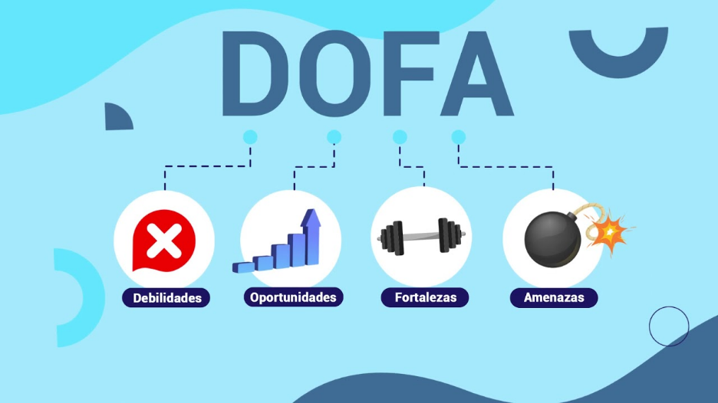

[Enlace de reproducción del video](https://youtu.be/84fuGpQeYg0?si=2dRLAJeksxee98JO)

|  |
| --- |
| **Síntesis del video: Matriz DOFA** |
| Herramientas gerenciales: son consideradas como el conjunto de acciones necesarias para el funcionamiento técnico y administrativo de una empresa, facilitando, con ayuda de los funcionarios, el cumplimiento de sus objetivos.  Igualmente, consiste en guiar a los departamentos de la empresa hacia el logro de metas, asegurando el correcto accionar de las operaciones y actividades de la empresa. Al adoptar decisiones estratégicas en la distribución y asignación de recursos, el control de la producción, distribución y comercialización, en el contexto administrativo.  La finalidad de la jerarquización empresarial se da por medio de herramientas claves que hacen cumplir los objetivos propuestos y alcanzar las metas estratégicamente diseñadas, dentro de las que se tienen: planificación, definir objetivos, tener el control, diseñar acciones correctivas, publicar resultados, motivar evaluar procesos y capacitar el personal, entre otros.  A continuación, se describe la herramienta gerencial matriz DOFA:  Es una herramienta gerencial que sirve para realizar un diagnóstico y conocer la situación real en que se encuentra una empresa y así poder planificar estrategias para tomar decisiones, hacia cuál es la alternativa que mejor le conviene a la organización.  Esta matriz está compuesta por dos elementos internos que son **debilidades y fortalezas** y dos externos, **oportunidades y amenazas**. Con esta matriz se logra descubrir qué funciona bien y qué se puede mejorar de una empresa, igualmente se puede saber de dónde se parte y a dónde se quiere llegar.  Se puede aprovechar este análisis para obtener el mejor resultado de la organización empresarial, minimizando su fracaso, eliminando riesgos y peligros existentes. Son muchas las ventajas que se tienen al aplicar esta herramienta para hacer un análisis integral de la empresa, ya que la matriz DOFA permite identificar con facilidad y comprensión cómo funciona su negocio, permitiéndole tener una óptica global dentro de un renglón de la economía, identificando cada una de las debilidades oportunidades fortalezas y amenazas del negocio. El equipo gerencial tiene responsabilidad de realizar, inmediatamente, la mejora del proceso que tenga deficiencias. |

1. **Técnica 5W2H**. Por sus letras iniciales de las preguntas en inglés, ¿“What?”, “Where?”, “Who?”, “When?”, “Why?”, “How?”, y “How Many?”, que traducen, ¿qué?, ¿dónde?, ¿cuándo?, ¿quién?, ¿por qué?, ¿cómo?, y ¿cuánto?; en este sentido, esta técnica 5W2H consiste en responder a cuestionamientos que comienzan con estas palabras, dentro de muchos otros cuestionamientos que permiten estudiar y detectar posibles fallas del proceso; algunas preguntas de ejemplo son las que se muestran en la siguiente figura:
2. Ejemplo cuestionamientos técnica 5W2H

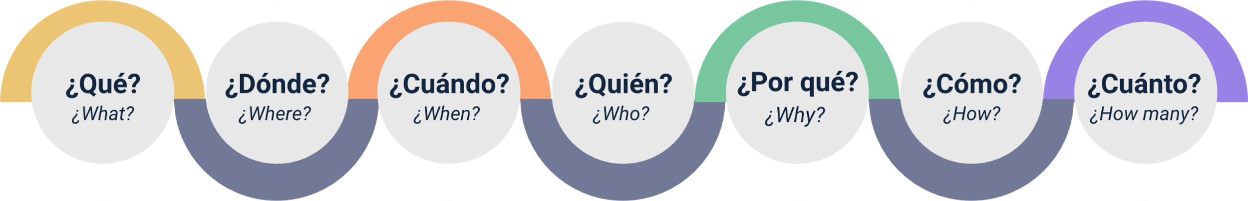

La imagen muestra un diagrama gráfico titulado "5W2H", una herramienta utilizada para el análisis y solución de problemas, haciendo referencia a las preguntas básicas: qué, quién, dónde, cuándo, por qué, cómo y cuánto.

Además, hay una lista de verificación con las mismas preguntas seguidas de ejemplos de preguntas más específicas relacionadas con un proceso de producción. Las preguntas incluyen aspectos como qué se produce, cómo se produce, quién lo produce, cuánto producen, dónde se produce, qué tecnología se utiliza, cuándo inicia y termina el proceso, por qué es necesario, por qué se produce de esa forma actualmente y cómo se mide el proceso.

1. **VSM (“Visual Stream Mapping”)**. Se puede utilizar la herramienta “Visual Stream Mapping” (Mapa de Flujo de Valor) para mapear procesos. Esta técnica permite visualizar todo el proceso, facilitando la validación de las entradas, salidas, procesos de transformación y la planeación. Proporciona datos relevantes como los tiempos de ciclo, tiempos de alistamiento, tiempos muertos y la cantidad de personas participando en cada proceso. Además, ayuda a determinar los procesos que son restricciones. Generalmente, se usa en la implementación de herramientas de manufactura esbelta y optimización de procesos, facilitando el análisis de cada parte del proceso.

Como se mostrará en la figura 2, el mapa de flujo de valor permite conocer los detalles del proceso y las oportunidades de mejora, en donde se podrá intervenir con las herramientas que se consideren convenientes:

1. Ejemplo de VSM aplicado a una empresa de confección

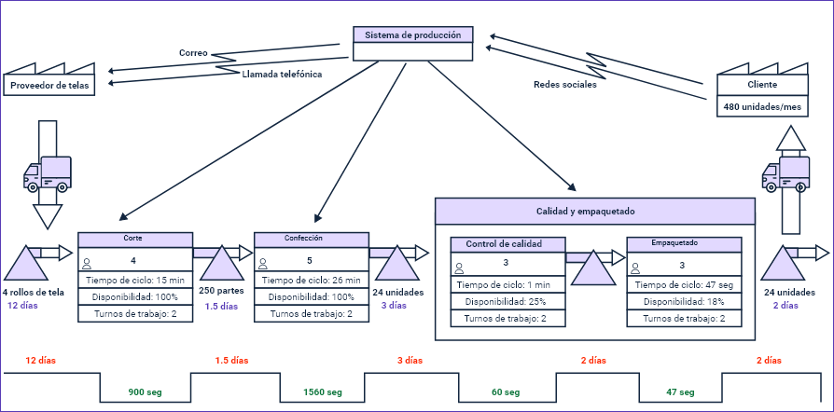

Nota. Adaptado de Criosostomo M. y Sánchez A. (2018).

La figura, inmediatamente anterior, muestra el flujo del proceso de producción, desde la adquisición de materiales del proveedor de telas hasta la entrega al cliente de 480 unidades al mes. Detalla las etapas de corte, confección, control de calidad y empaquetado, con información sobre tiempos de ciclo, disponibilidad y tiempo total de producción. La comunicación se representa a través de correo, llamadas telefónicas y redes sociales, con la presencia de un intermediario.

1. **Diagrama causa efecto**. También conocido como diagrama de Ishikawa, en honor a su creador, esta herramienta ayuda en la identificación de las causas de un problema específico que se haya detectado. Consiste en analizar la situación desde diferentes perspectivas para llegar a la causa raíz. Así, al identificar estas causas, es posible trabajar en soluciones que aborden directamente la problemática principal.

Como se observa en el diagrama siguiente, la problemática se sitúa en el costado derecho y las causas están clasificadas en 5 ramificaciones principales: el método o la forma de trabajar, los medios o maquinaria utilizada, la materia prima, el medio ambiente o entorno de trabajo y, por último, la mano de obra.

1. Diagrama Causa Efecto

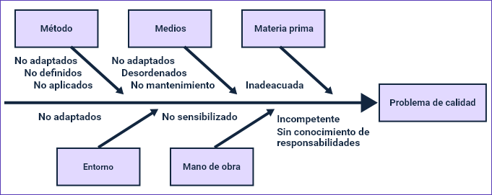

Nota. Adaptada de Gillet Goinard, F. (2015).

Las categorías de causas incluyen Método, Medios, Materia prima y Mano de obra, cada una con subcausas específicas. Por ejemplo, Método abarca subcausas como no adaptados y no definidos; Medios incluye no adaptados y desordenados; Materia prima se caracteriza por ser inadecuada; y Mano de obra incluye subcausas como no sensibilizado e incompetente.

1. **Diagrama de Pareto**. Otras herramientas también facilitan el análisis cuantitativo de los problemas. Un ejemplo es el diagrama de Pareto, una herramienta estadística y de calidad. Este diagrama, básicamente un gráfico de barras, ordena de mayor a menor las frecuencias de los defectos o causas de problemas detectados, permitiendo así enfocar la gestión de procesos en las áreas más críticas. Como se muestra en el diagrama siguiente, en el proceso de producción y envasado de tequila, el problema identificado, según la recolección de datos estadísticos, es la colocación incorrecta de la etiqueta. Por lo tanto, el equipo de trabajo se enfocará en actividades para solucionar esta causa específica.
2. Diagrama de Pareto

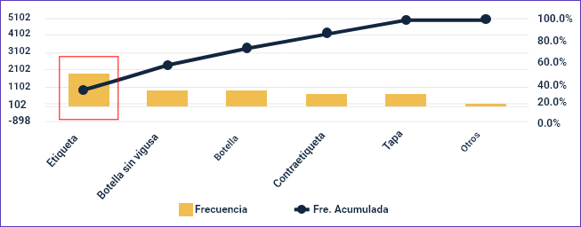

Según la figura inmediatamente anterior, las categorías identificadas incluyen problemas con etiquetas, botellas sin etiqueta, botellas, contraetiquetas, tapas y otros. Las barras azules representan la frecuencia de cada problema, mientras que la línea roja muestra el porcentaje acumulado de los defectos. Según el diagrama, las etiquetas y las botellas sin etiqueta son las causas más frecuentes de problemas en el proceso.

1. **Diagrama de Gantt**. En la planificación de la gestión de procesos, que a menudo se convierte en proyectos de mejoramiento, es esencial el uso de herramientas que faciliten el control del desempeño de las actividades. Una de estas herramientas es el Diagrama de Gantt, que ilustra el orden de las actividades, la proyección del tiempo máximo que requerirá cada tarea y los responsables de su ejecución. Esta herramienta ha evolucionado desde su uso manual hasta el control digital, permitiendo medir el desempeño de cada persona responsable en la ejecución del proyecto.

En este diagrama, las actividades o tareas se enumeran en orden en el lado izquierdo, mientras que la proporción de tiempo necesario se indica al lado derecho.

1. Representación de un diagrama de Gantt

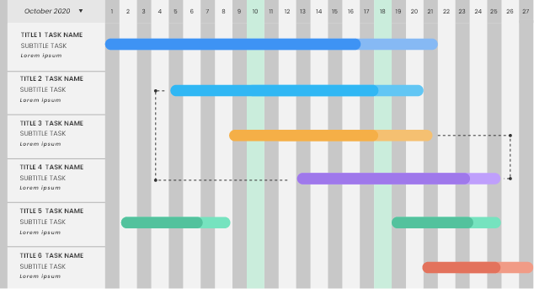

1. **Árboles de Decisión**. Los árboles de decisión se centran en representar las actividades a realizar de manera cronológica y secuencial. Además, estos árboles ayudan a determinar una jerarquía entre los procesos administrativos. En este caso, se realiza un mapeo de los procesos y se establecen las relaciones entre ellos.
2. Árbol de Decisión

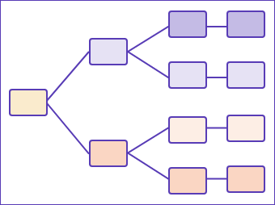

1. **Método de la ruta crítica**. La ruta crítica es uno de los métodos de planificación que mejor se adapta a los proyectos, ya que permite planear, ejecutar, programar y controlar cada una de las actividades o tareas involucradas. Este método considera el tiempo como un elemento fundamental para mejorar el desempeño de las personas involucradas en el proyecto, ayudando a evitar problemas de plazos y obstáculos en el proceso.
2. Ejemplo de diagrama de la Ruta Crítica

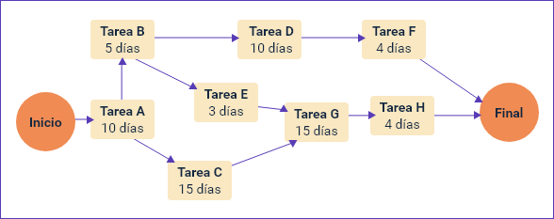

Los procesos que se gestionan se miden mediante indicadores, los cuales permiten identificar si están mejorando o no. Estos indicadores, actualizados en tiempo real, facilitan la toma de decisiones asertivas sobre el proceso y permiten reaccionar ante las variables que puedan surgir. También representan un insumo clave para diagnosticar de manera cuantitativa el proceso. Tras implementar las mejoras, estos indicadores permiten evaluar si se ha generado el impacto deseado.

En la siguiente tabla, se puede observar la definición de cada uno de los indicadores, así como su fórmula, con el fin de comprender por qué es necesario recolectar y hacer seguimiento de esta información:

1. Indicadores Claves de desempeño en una planta industrial

| Definición | Fórmula |
| --- | --- |
| OEE (“Overall Equipment Effectiveness”) Eficacia Global o General del Equipo. | Es el indicador más estricto de la manufactura. Es el porcentaje de tres valores multiplicados:  OEE = % Calidad * % Tiempo de Actividad * % Rendimiento.   * % Calidad = (Piezas buenas / piezas totales). * Tiempo de Actividad = Es el porcentaje de la máquina que está agregando valor. * EFF= Eficiencia Operativa.   El tiempo de actividad y Eficiencia Operativa se definen más adelante. |
| Salida | Es el porcentaje que indica el cumplimiento a plan de producción en piezas.  Salida = Piezas producidas / Plan de piezas |
| Colaboración | Es el porcentaje de paros clasificados, es decir, que tienen identificado la causa del tiempo muerto.  Colaboración = paros clasificados / total tiempos muertos |
| Tiempo de actividad | Es el porcentaje de la máquina que está agregando valor.  Tiempo Actividad = Tiempo produciendo / Tiempo total que la máquina tiene que producir |
| Eficiencia Operativa (EFF) | Es el porcentaje del tiempo trabajado con relación al tiempo planeado para producir.  EFF= tiempo trabajado / el tiempo planeado |
| Causas de paro | Es el Pareto o “top” de causas por lo que la planta para en minutos, horas o días. |
| Disponibilidad (AVL) | Es el porcentaje que la máquina funciona sin problemas de mantenimiento. |
| Piezas producidas | Es el número total de piezas producidas por turno, día, semana o mes (incluye buenas y malas). |
| Piezas producidas | Es el tiempo resultante de la siguiente formula: Tiempo Ciclo = total de piezas producidas / periodo de tiempo Ejemplo: Se realizaron 60 piezas en una hora = 1 minuto de tiempo ciclo. |
| “Mean Time Between Failures” (MTBF). Tiempo medio entre fallas | Es el tiempo que se tarda una máquina u operación en fallar, se calcula con la fórmula:  MTBF = número de fallas / tiempo total de operación.  Entre más alto mejor (solo aplica para temas de mantenimiento). |
| “Mean Time To Repair” (MTTR). Tiempo medio de reparación. | Es el tiempo que se tarda una máquina u operación en volver a trabajar, se calcula con la fórmula:  MTTR = número de fallas / tiempo total muerto.  Entre más bajo mejor (Solo aplica para temas de mantenimiento). |
| Tiempo de paro (“Shutdown”) | Es el tiempo en minutos, horas, días en que una máquina está sin agregar valor (parada). |
| Hora de arranque | Es el promedio de horas de arranque, en cada una de las estaciones por turno. |
| Hora de término | Es el promedio de horas de Término, en cada una de las estaciones por turno. |
| Día más productivo | Es el día de la semana que se tuvo mayor Tiempo de Actividad. |
| Turno más productivo | Es el día de la semana que se tuvo menor Tiempo de Actividad. |
| Máquina más productiva | Es la máquina que tuvo mayor Tiempo de Actividad de la semana. |
| Máquina menos productiva | Es la máquina que tuvo menor Tiempo de Actividad de la semana. |

Un ejemplo del uso de indicadores en la gestión de procesos se observa cuando se interviene en el área de mantenimiento para minimizar el tiempo de reparación de las máquinas. Esta intervención se reflejará en el indicador “Mean Time To Repair” (MTTR) o Tiempo Medio de Reparación que, al disminuir, incrementará inmediatamente la disponibilidad de las máquinas usadas en la planta y, como consecuencia, aumentará la eficiencia global.

Generalmente, estos indicadores son considerados a diario en las organizaciones que se enfocan en la gestión de procesos e implementación de herramientas de manufactura esbelta, automatización o metodologías **Seis Sigma**.

## Mejoramiento continuo

La gestión de procesos se ha convertido en un esfuerzo diario para empresas de todos los sectores. En este sentido, las actividades dedicadas a optimizar los procesos son conocidas como mejoramiento continuo. Este enfoque se centra en un flujo constante de pequeñas mejoras, basándose en métricas permanentes para validar si se han logrado transformaciones.

La mejora continua es sinónimo de supervisar, controlar, documentar e intervenir cuando los procesos lo requieren. Este concepto tiene sus orígenes en Japón, en la filosofía Kaizen, y fue Toyota la empresa que lo aplicó y replicó en muchas organizaciones, convirtiéndolo en un modelo a seguir. La mejora continua, como tal, se basa en el concepto de “hoy mejor que ayer y mañana mejor que hoy”.

Asumir una cultura Kaizen implica adoptar una filosofía de mejora continua, enfocada en identificar los puntos débiles de los procesos que generan desperdicios de tiempo y dinero. También se centra en identificar las áreas que requieren intervención prioritaria y en implementar una serie de herramientas específicas:

* Orientación al cliente.
* Calidad total.
* Automatización.
* Círculos de calidad.
* Sistemas de sugerencias.
* Mantenimiento total productivo.
* Kanban.
* Mejoramiento de la calidad.
* Justo a tiempo.
* Cero defectos.
* Actividades en grupos pequeños.
* Desarrollo de nuevos productos.
* Cooperación de trabajadores y dirección.
* Mejoramiento de la productividad.

Actualmente, se han implementado eventos Kaizen con el objetivo de abordar un problema específico y solucionarlo en un plazo máximo de una semana. Estos eventos representan proyectos enfocados en lograr mejoras que pueden transformar sustancialmente los procesos. Por ello, es crucial que tengan un objetivo claro, así como actividades y responsables bien definidos. En su aplicación, estos proyectos pueden orientarse a disminuir la tasa de defectos de un producto específico o a reducir los errores en las entregas de un producto.

Un componente esencial de esta filosofía es el **Gemba Kaizen**. Para comprender más profundamente este enfoque, se recomienda revisar lo siguiente:

### Kaizen

Es un término japonés que significa lugar real. El enfoque requiere que, cuando surge un problema, los ingenieros acudan al sitio para identificar la causa y el impacto, permitiéndoles así proponer soluciones adecuadas.

Los pasos para la implementación Kaizen se basa en:

* Seleccionar un tema o problema.
* Crear un equipo de trabajo de preferencia multidisciplinario.
* Recolectar y analizar los datos del proceso.

En este proceso se tiene en cuenta el Círculo Deming como herramienta para lograr la mejora continua:

* **Planear**: implica definir las acciones a realizar, establecer objetivos, asignar recursos y comunicar el plan a los involucrados en el proceso de mejora.
* **Hacer**: consiste en ejecutar lo que se planeó y desarrollar las actividades o procesos.
* **Verificar**: se comparan los resultados con los objetivos, y se comprueba el impacto que obtuvo la intervención.
* **Actuar**: se confirma o se ajusta la acción de mejora.

El mejoramiento continuo, dentro de su metodología, utiliza herramientas de control de calidad basadas en el manejo de datos numéricos y descriptivos. Por lo tanto, estas herramientas facilitan la organización y el análisis de los datos.

Es preferible analizar una gráfica o un diagrama en lugar de una extensa lista de datos:

1. **Datos numéricos**:

* Temperatura.
* Presión.
* Medición de satisfacción de un cliente.
* Los tiempos de un proceso.

1. **Datos descriptivos**:

* Ideas.
* Opiniones.
* Descripciones.
* Reflexiones.

El uso de herramientas de calidad facilita la toma de decisiones dentro de la organización. Para los datos numéricos, se utilizan herramientas estadísticas, mientras que para los datos descriptivos se aplican herramientas administrativas. En este contexto, nos enfocaremos en las herramientas estadísticas, que se han clasificado en tres etapas de mejora: identificación, análisis y control.

A continuación, se explica con más detalle el uso de las herramientas de calidad según las etapas de los procesos de mejoramiento continuo:

1. Herramienta de calidad por etapa de proceso de mejoramiento continuo

| Etapas | Herramientas |
| --- | --- |
| Identificación | * Hojas de registro y verificación: son formatos que permiten recolectar información relevante de un proceso; dependiendo de las condiciones del proceso, se van evidenciando cuáles son las formas de clasificar o estratificar la información; por ejemplo, si por turno, por máquina, por operario, por producto, por línea entre otras formas. * Estratificación. * Diagrama de Pareto: es una manera visual para identificar y tomar decisiones, generalmente se usa para definir los defectos o fallas más frecuentes y enfocarse en aquella que se detectó con mayor recurrencia. |
| Análisis | * Diagrama causa efecto: en la etapa de análisis se usa comúnmente el Diagrama de Causa Efecto o diagrama Ishikawa, que permite tomar una problemática y analizar en equipo cuales podrían ser las posibles causas. * Gráfico de dispersión: funciona para buscar relaciones numéricas entre variable o factores y los impactos; por ejemplo, los datos de temperatura de la ciudad en grados centígrados versus la venta de helados en cantidad. * Histograma: el histograma agrupa los datos en forma de barras y ayuda a visualizar como se distribuyen los datos de una misma variable. |
| Control | * Gráficos de control: los gráficos de control son herramientas estadísticas utilizadas en el control de calidad para monitorear y controlar un proceso. Permiten determinar si un proceso está en estado de control estadístico. |

En el ejercicio de la gestión de procesos, otro modelo interesante es el de la calidad total. Si bien este modelo integra muchas de las herramientas mencionadas anteriormente, posee características distintivas, como el hecho de abarcar todas las actividades de la empresa. Además, se enfoca en la satisfacción del cliente e incluye el término de mejora continua dentro del concepto de calidad total. Las estrategias de este modelo de calidad total incluyen:

1. Estrategias del modelo de calidad total

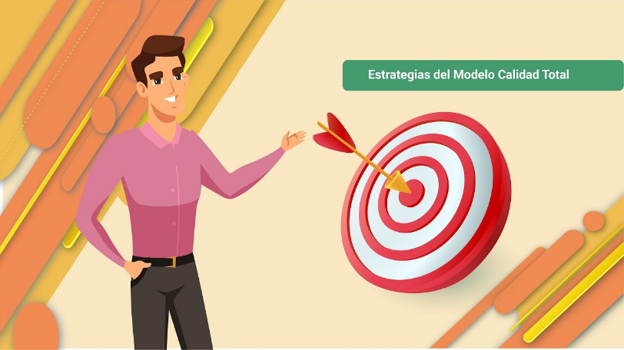

[Enlace de reproducción del video](https://youtu.be/ySzEnK55tuU?si=tZw8LIjymkBEZLX3)

|  |
| --- |
| **Síntesis del video: Estrategias del modelo de calidad total** |
| Dentro de las estrategias de este modelo de mejora continua, está en el enfocarse en la satisfacción del cliente como principal prioridad, ya que todos los esfuerzos estarán encaminados a que la calidad esté en el puesto número uno de los objetivos de la organización. En este sentido, otra estrategia que complementa la calidad total es la gestión de los recursos humanos, ya que otros modelos tienen en cuenta el punto de vista del talento humano con formación superior como ingenieros, administradores, gerentes.  Sin embargo, este modelo tiene en cuenta los conocimientos y experiencia de toda la organización, en pro de mejorar la calidad del producto o servicio. Así mismo, otra de las estrategias que tiene en cuenta la calidad total es la asociación con los proveedores, ya que, como cadena de valor, debe aportar de manera significativa a los objetivos de la organización.  En cuanto a reducción de costo, desarrollo de nuevos productos, uso de tecnología e intercambio de información relevante del proceso y control y seguimiento del proceso, en la cadena de suministro, la calidad total requiere que toda la organización esté enfocada en que la calidad se debe dar en todos los procesos y así mismo se debe promover y promocionar en toda la organización. |

## N**ormatividad específica**

La ISO, Organización Internacional de Normalización, tiene como objetivo principal, estandarizar normas de productos y seguridad para empresas públicas y privadas a nivel internacional. El comité técnico de la ISO desarrolló la norma ISO 9000, enfocada en los Sistemas de Gestión de la Calidad. Esta norma, con 34 años de historia desde su primera versión en 1987, tiene actualmente vigente su quinta versión publicada en 2015. La norma ISO 9000 recopila los principios básicos del sistema a través de normas como:

### Norma ISO 9001

Certifica el cumplimiento de los requisitos para gestionar continuamente la calidad en toda la empresa y para identificar áreas de mejora.

El sistema de gestión de la calidad utiliza el ciclo PHVA (Planear, Hacer, Verificar y Actuar). El siguiente gráfico interactivo muestra el modelo de administración del sistema dentro de la organización. Cada uno de los requisitos de la norma está inmerso en este proceso, enfocado principalmente en la satisfacción de las partes interesadas a través del cumplimiento de requisitos y en cubrir las necesidades y expectativas de los clientes:

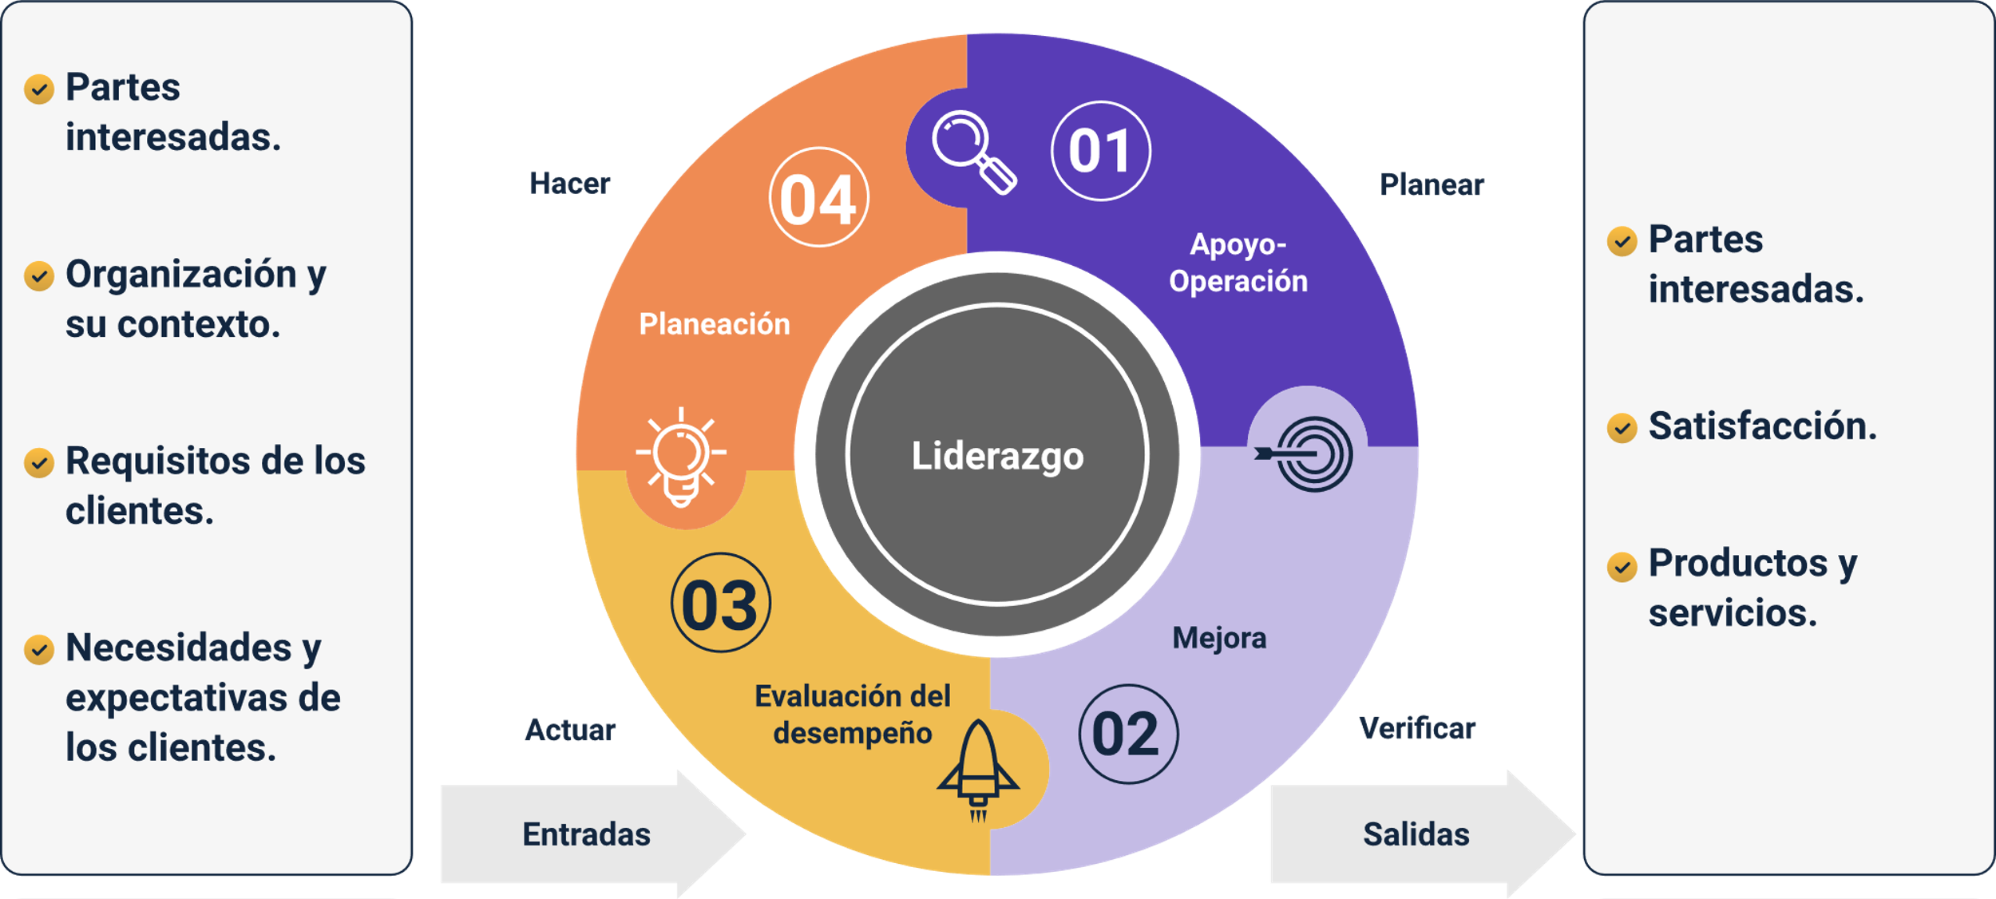

* **Planeación**: realizar la planeación del cómo se van a ejecutar los procesos estratégicos, clave y de apoyo.
* **Apoyo-operación**: analizar el contexto de la organización y crear la documentación de la política de la empresa.
* **Mejora**: realizar procesos de mejora basados en los resultados obtenidos.
* **Evaluación del desempeño**: evaluar el desempeño de la organización a través de indicadores.

### Norma ISO 19011 versión 2018. Directrices para la auditoría de los sistemas de gestión

Esta norma detalla los requisitos para llevar a cabo auditorías internas y externas de los sistemas de gestión de la calidad, basándose en la norma ISO 9001 versión 2015. El trabajo del auditor debe reflejar objetividad, pertinencia y suficiencia, siendo crucial para la efectividad del sistema de gestión de la calidad.

Con el objetivo de reflejar el estado real de la empresa, esta norma se fundamenta en principios de:

* Integridad.
* Presentación imparcial.
* Ser profesional.
* Confidencialidad.
* Independiente
* Enfoque basado en la evidencia.

### Norma ISO 14001

Esta normativa está enfocada en la mejora continua y solicita a las organizaciones desarrollar un plan ambiental que incluya políticas, objetivos y metas. Estos deben estar dirigidos a controlar los aspectos ambientales y cumplir con los requisitos legales relacionados con el medio ambiente. Los aspectos que este sistema considera incluyen residuos, emisiones, vertidos y consumos generados por el proceso productivo, desde la adquisición de la materia prima hasta los servicios posventa.

Al igual que la norma ISO 9001, la norma ISO 14001 establece un conjunto de buenas prácticas que cualquier empresa puede certificar voluntariamente.

Los beneficios de implementar estas normas son:

* Asegura el cumplimiento de los requisitos legales.
* Previenen los incidentes ambientales que se puedan generar: daños al aire, el agua, el suelo, los recursos naturales, la flora, la fauna y los seres humanos.
* Proporciona una mejor percepción por parte de los clientes, el saber que la organización está certificada con dicha norma.

### Norma ISO 45001

Esta norma actúa como un sistema de gestión para la seguridad y salud en el trabajo, centrándose en la prevención de lesiones, accidentes de trabajo y enfermedades laborales. Su objetivo es proporcionar a los trabajadores un ambiente de trabajo seguro y saludable.

Asimismo, al igual que las normas ISO 9001 e ISO 14001, este sistema adopta el ciclo de mejora continua PHVA (Planear, Hacer, Verificar, Actuar). En este caso, los beneficios que aporta son similares a los de la ISO 14001.

### Sistema integrado de gestión

Este sistema representa la implementación conjunta de los requisitos de las normas de calidad, medio ambiente, y seguridad y salud en el trabajo. Su objetivo es satisfacer las necesidades y expectativas de los clientes, minimizar el impacto ambiental y reducir los riesgos laborales. En lugar de cumplir con las normas ISO 9001, 14001 y 45001 de forma individual, se adopta un único sistema al que se pueden alinear otras normas relacionadas con la seguridad de la información, la seguridad alimentaria, entre otros aspectos que se deseen implementar. Los beneficios de implantar un sistema integrado son:

* Alineación de la política de la organización, con las políticas de calidad, medio ambiente y seguridad y salud en el trabajo.
* Incremento de la eficacia en la gestión, debido a una mayor integración.
* Simplificación en la documentación y de los procesos para la certificación.
* Reducción de costos en la implementación, por la optimización de los recursos utilizados en la implementación.
* Mejora en la coordinación de los procesos y trabajo en equipo de las áreas involucradas.
* Mejora la confianza de los clientes.

### Norma ISO 17025

Esta norma está enfocada en laboratorios de ensayo y calibración. Acredita la confianza en los procedimientos y en los equipos técnicos, es decir, garantiza la competencia técnica hacia los clientes que requieren sus servicios para el análisis de sus productos. La norma asegura la calidad y la seguridad de los ensayos y calibraciones ante los usuarios de entidades o empresas, como laboratorios de inspección y certificación de productos.

En comparación con la norma ISO 9001, que es aplicable a todo tipo de empresas con requisitos más generales, la ISO 17025 es específica para laboratorios, con requisitos más detallados como mantener de forma correcta los equipos y materiales y documentar los procedimientos de mantenimiento, para esto se deberá:

* Tener registro de los equipos, nombre, identificación del proveedor, ficha técnica, historial de daños, estado de recepción del equipo.
* Realizar trazabilidad de las mediciones con el objetivo de asegurar la validez y exactitud, realizando calibración y verificación de los equipos.
* Realizar un muestreo, basándose en métodos estadísticos y de registro.
* Realizar una adecuada manipulación de los ítems de ensayo y calibración con el objetivo de proteger su integridad y las características a medir.
* Asegurar la calidad de los resultados de ensayo y calibración.
* Realizar informe de los resultados asegurando que los datos son exactos, claros, objetivos, conforme a los procedimientos.

Finalmente, las normativas relacionadas con las Buenas Prácticas de Manufactura (BPM) consisten en un conjunto de lineamientos cuyo objetivo es garantizar la producción de alimentos en condiciones sanitarias adecuadas, asegurando así un consumo seguro para el cliente. Estas prácticas son aplicables a negocios de todos los tamaños, desde pequeños establecimientos hasta grandes empresas, y deben ser seguidas tanto en la manipulación manual de alimentos como en la que se realiza con máquinas.

Estas Buenas Prácticas de Manufactura abarcan aspectos de la producción como:

* La adecuación y control de instalaciones y equipos, requisitos de proveedores, materias primas e insumos, aplicando controles de calidad en cada parte del proceso.
* Tener criterios claros para el almacenamiento, transporte y distribución, entre otros.

Es crucial que todos estos lineamientos estén documentados con protocolos claros y que su aplicabilidad sea conocida y seguida en toda la organización o empresa. El beneficio más importante de implementar las Buenas Prácticas de Manufactura (BPM) es garantizar clientes seguros y satisfechos, demostrando así un compromiso real hacia ellos.

# Metodologías para obtención de datos

La gestión de procesos requiere la implementación de métodos de investigación para obtener la información necesaria para el análisis de datos y, así, reaccionar adecuadamente ante las circunstancias que puedan surgir.

Durante el proceso productivo, desde su inicio hasta su finalización, se generan datos constantemente. En un proceso llevado a cabo de manera artesanal, la necesidad de recolectar esta información puede ser menor. Sin embargo, en un entorno industrial, la cantidad de información se incrementa significativamente, lo que hace más importante el uso de herramientas informáticas para procesar y visualizar estos datos.

## Gestión de la información

La gestión del proceso implica obtener información para su posterior análisis. En este sentido, es crucial administrar y gestionar la información, que consiste básicamente en el proceso a través del cual los datos se capturan y almacenan de manera ordenada para convertirse en información útil. Esto se ilustra en el siguiente gráfico interactivo:

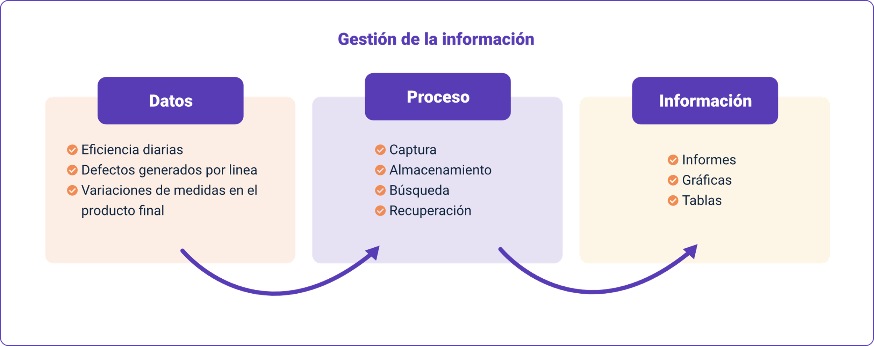

1. **Datos**. El modelo de gestión de información tendrá en cuenta en primer lugar al Dato que es la unidad mínima de información, el conjunto de datos describe un registro.
2. **Proceso**. Es el medio que se utiliza para la recolección y almacenamiento del dato; utilizando diferentes técnicas como: entrevistas, cuestionarios, sondeos, técnica Delphi, Focus Group, entre otros.
3. **Información**. A través de informes, gráficas y tablas, las cuales mostrarán la información en forma de bases de datos, que pueden ser consultadas y analizadas para la toma de decisiones.

Generalmente, en los procesos administrativos y de mejora continua, los formatos son el medio más confiable para recolectar información del proceso. Estos actúan como un medio de comunicación estandarizada, directamente relacionado con un proceso operativo y su objetivo principal es registrar un evento en el momento en que ocurre. La captura de datos en tiempo real es crucial, ya que el registro posterior puede generar mayores costos, errores y reprocesos. Posteriormente, un ordenamiento adecuado de los datos facilita su flujo, procesamiento y análisis.

Al diseñar estos formatos para la recolección de información, se deben tener en cuenta varios aspectos:

* Uno de ellos es el perfil de la persona que lo va a diligenciar, es decir, quiénes son los clientes objetivo, con el fin de contar con la información necesaria.
* Se debe evitar información innecesaria, o información que probablemente la persona no conozca.
* Evitar información que sea dispendiosa de diligenciar y espacios que no sean suficientes para dar toda la información.
* Los formatos deben estar diseñados para diligenciarlos de forma sencilla y ágil, por ende, debe apoyarse de ítems de selección y poco texto.
* Dentro de la misma organización se deben evitar los formatos que pidan la misma información en diferentes formas y en diferentes departamentos, ya que será desagradable para el usuario que diligencia la información.

Dentro de los tipos de formatos habilitados para recolectar información, encontramos los formatos abiertos, donde el usuario tiene la oportunidad de responder libremente a lo solicitado. En estos casos, la recolección de información es mayormente descriptiva, lo que implica la necesidad de mecanismos avanzados para su análisis. Por otro lado, los formatos cerrados incluyen casillas, círculos y respuestas predeterminadas, lo cual facilita la recolección de información más específica y concreta.

Por otro lado, la gestión de la información requiere recursos humanos y tecnológicos que tengan un mismo objetivo:

1. **El talento humano**. Requiere que tenga las habilidades para usar medios de procesamiento de información.
2. **Los recursos tecnológicos**. Requiere “software” para captura y almacenamiento de esos datos.

## Recolección y sintetización de la información

Los formatos son el medio para recolectar la información, sin embargo, existen diferentes técnicas que, como la observación, entrevista, encuesta, técnica Delphi o el Focus Group, entre otros, permiten tener acceso a información relevante de la organización.

Algunas de estas técnicas de recolección de la información son:

1. **La observación**. Una técnica primordial para la recolección de información es la observación. En este contexto, se podría utilizar una guía de observación y emplear un formato para describir los hechos que ocurren en un evento específico. Adicionalmente, se pueden usar listas de chequeo, matrices de análisis o incluso un registro anecdótico.
2. **La encuesta**. La encuesta es una técnica que se realiza a través de la realización de formatos y estos serán diligenciados por personas que tienen relación directa con el objetivo de la investigación, se puede realizar en forma de cuestionario, lista de chequeo, test, prueba, o una escala de evaluación.
3. **La entrevista**. La entrevista puede ser estructurada o no estructurada. Generalmente, se utiliza un guion que facilita indagar en las áreas de investigación relevantes al tema y objetivo perseguido. En una entrevista estructurada, se debe seguir un guion rígido con preguntas predefinidas. En cambio, en una entrevista no estructurada, se cuenta con una guía de posibles preguntas, sin la obligación de abordarlas todas, y pueden surgir preguntas adicionales durante la entrevista.
4. **La técnica Delphi**. Esta técnica de recolección de información se basa en la experiencia de personas expertas en un tema específico, donde interactúan y llegan a un consenso guiado. Generalmente, este proceso es sistemático y se seleccionan expertos de diferentes jerarquías en el tema. Posteriormente, se elabora un cuestionario, se tabula la información y se repite el proceso, hasta obtener la información necesaria y acordada.

Así como es importante la recolección de información, también lo es sistematizarla y resumirla para su presentación a través de estadísticas y/o gráficas, facilitando así su análisis.

Entre las herramientas estadísticas utilizadas para sistematizar la información recogida se encuentran:

1. **La tabla de frecuencias**. Una de las maneras de sistematizar la información es mediante tablas de distribución de frecuencias, donde se registran las observaciones por ítem evaluado. Estas tablas muestran la cantidad de veces que se presenta cada observación.

Por ejemplo, según una tabla de una planta de producción, se puede resumir la información de las actividades de un colaborador en un día. En este caso, se observó que el operador realizó actividades productivas 28 veces y actividades improductivas 9 veces durante una jornada laboral.

1. Tabla de frecuencia de las actividades de un operador durante una jornada

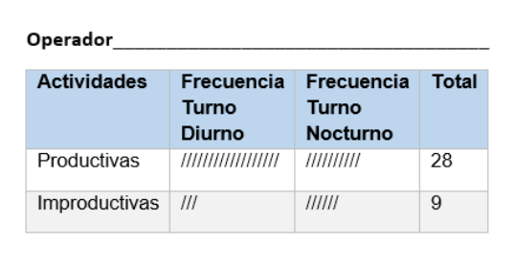

1. **El gráfico circular**. El gráfico circular, también conocido como gráfico de sectores, representa una serie de cantidades mediante un círculo dividido en varios sectores. El tamaño de cada sector depende directamente de la proporción o frecuencia de la variable estudiada en la investigación. La información representada en este tipo de gráfico se puede resumir de la siguiente manera.
2. Gráfico circular de las actividades de un operador por jornada

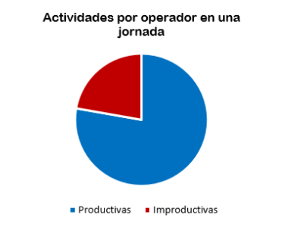

1. **El gráfico de barras**. Este gráfico utiliza barras rectangulares, cuya altura (o longitud, en el caso de barras horizontales) representa la frecuencia correspondiente a cada categoría o variable.
2. Gráfico de barras de las actividades de un operador por jornada.

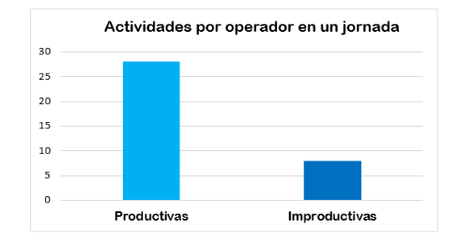

Finalmente, la recolección y sintetización de la información va a depender directamente del tipo de investigación a realizar, teniendo presente que entre más clara, exacta y veraz sea, se podrán tomar decisiones de forma asertiva; así mismo si esta información se obtiene en un tiempo prudente se puede reaccionar ante la situación que se evidencia, por ejemplo, validar de qué manera se pueden minimizar las actividades improductivas de un operador.

El siguiente video, sobre la recolección de datos, permite profundizar en el análisis de datos:

1. Recolección de datos



[Enlace de reproducción del video](https://youtu.be/TinhDQv6UH8?si=1FTbqvTg_R1wTCde)

|  |
| --- |
| **Síntesis del video: Recolección de datos** |
| **Recolección de datos**: son las técnicas, mecanismos e instrumentos que se utilizan para reunir y medir información de forma organizada y con un objetivo específico. Los principales criterios para la construcción y la elaboración en las técnicas de recolección de datos son:   * La naturaleza u objeto del estudio. * Las posibilidades de acceso con los investigados. * El tamaño de la población o muestra. * Los recursos con los que se cuenta. * La oportunidad de obtener datos. * El tipo y la naturaleza de la fuente de los datos   **Principales técnicas de recolección de datos**:  Cada una de las técnicas permite recopilar información de diferente tipo; por este motivo es importante conocer sus características y tener claros los objetivos para elegir aquellas que permitan la información apropiada. Encontramos entre las técnicas más eficaces de datos: la encuesta, la entrevista, en análisis documental, el método de observación.  **La encuesta**: con esta técnica de recolección de datos se da lugar a establecer contacto con las unidades de observación por medio de cuestionarios previamente establecidos; pueden realizarse personalmente por teléfono o de manera virtual. Sin embargo, en algunos casos es importante la interacción personal con el entrevistado para poder tomar nota de la información que brinda la comunicación no verbal.  **La entrevista**: es, en esencia, una conversación bien planificada; en ella el investigador plantea una serie de preguntas o temas de debate o una o varias personas, con el fin de obtener una información específica. Puede realizarse personalmente, por teléfono o de manera virtual. Esta técnica permite obtener información precisa de gran cantidad de personas.  **Análisis documental**: esta técnica consiste en examinar los datos presentes en documentos ya existentes, como bases de datos, actos, informes, estudios realizados previamente; por lo tanto, lo más importante para este método es la habilidad para encontrar, seleccionar y analizar la información disponible. Es necesario tener en cuenta que la información recopilada puede ser inexacta o incompleta, por este motivo debe ser analizada en relación con otros datos para que pueda ser útil a la investigación.  **La observación**: es una técnica que consiste, precisamente, en observar el desarrollo del fenómeno que se desea analizar. Este método puede usarse para obtener información cualitativa y cuantitativa de acuerdo con el modo en el que se realiza. La investigación cualitativa permite analizar las relaciones entre los participantes, gracias al análisis de sus comportamientos y de su comunicación no verbal. |

## Toma de decisiones

A lo largo del día se toman múltiples decisiones. Este proceso de pensamiento se define como la capacidad de elegir un curso de acción, entre varias alternativas posibles. Para tomar una decisión efectiva, es esencial preguntarse cuál es el punto de partida, con qué herramientas se cuenta y cuál es el objetivo por alcanzar. En los procesos de gestión, se toman decisiones diariamente en cada proceso, ya sea estratégico, clave o de apoyo, y estas decisiones impactan significativamente en los resultados de la organización.

Los tipos de decisiones pueden ser:

* **Decisiones a nivel estratégico**: son decisiones de riesgo y que impactan a toda la organización.
* **Decisiones operativas**: generalmente estas son más de tipo rutinario, que se toman día a día.
* **Decisiones individuales o grupales**: estas últimas se pondrán en contexto y se votará por la opción más asertiva.

Para tomar decisiones, es importante contar con las herramientas que se han mencionado anteriormente. Sin embargo, también existen otras que facilitan la toma de decisiones a nivel gerencial, como el “Balanced Scorecard” o cuadro de mando integral:

1. “Balanced Scorecard” o cuadro de mando integral

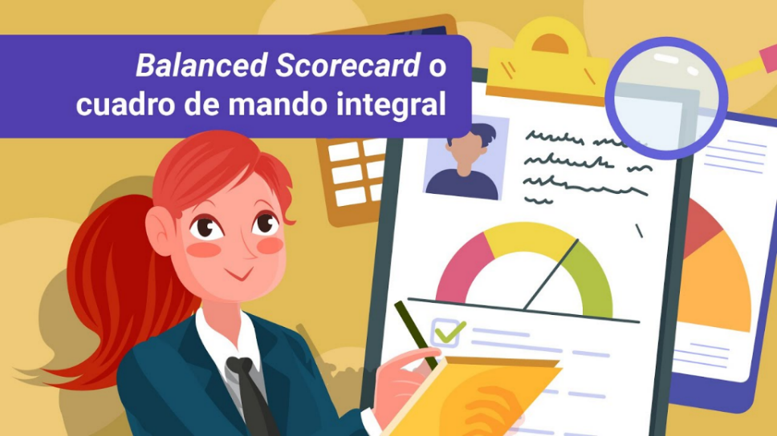

[Enlace de reproducción del video](https://youtu.be/MR87o2CxGy0?si=6FcUe6dGieY2jJNX)

|  |
| --- |
| **Síntesis del video: “Balanced Scorecard” o cuadro de mando integral** |
| “Balance scorecard” o cuadro de mando integral: esta herramienta, como tal, mide el progreso actual de una organización a través de indicadores agrupados en cuatro puntos de vista.  **El enfoque financiero**: permite conocer información relevante para la toma de decisiones, como los ingresos, la utilidad neta, el valor agregado, el margen de contribución, la tasa interna de retorno, el valor del flujo de caja, entre otros.  La importancia de este enfoque radica en dar a conocer la información a las personas claves (como accionistas) para conocer el desempeño financiero de la organización, saber si el negocio es rentable con las decisiones tomadas hasta el momento o reaccionar ante alguna dificultad y así tomar decisiones sobre inversiones futuras.  **El enfoque hacia el cliente**: permite dar a conocer indicadores del nivel de satisfacción del cliente, el índice de recompra, la participación de la organización y sus productos en el mercado, devoluciones de pedidos, cantidad de quejas y, así, enfocarse a alcanzar las metas y reaccionar ante adversidades, de tal manera que se pueda destacar con respecto a la competencia.  **El enfoque hacia los procesos internos de la compañía**: este ayudará a visualizar el desempeño de los procesos de innovación, los procesos operativos y los procesos de posventa, a través de indicadores como cantidad y ventas de nuevos productos, porcentaje de desperdicios, porcentaje de productos defectuosos, tiempos de fabricación, tiempos de respuesta al cliente, cumplimiento de entregas, entre otros indicadores que permitirán conocer el estado interno de los procesos y tomar decisiones al respecto.  **El enfoque de aprendizaje y conocimiento**: ayuda a visualizar qué se puede aprender para así mejorar la organización. En este caso, los indicadores relacionados con capital humano, es decir, qué conocimientos y competencias tiene actualmente en los procesos. Además, qué sistemas e infraestructura conoce y maneja, cuál es el estado del clima organizacional. Adicionalmente, es necesario conocer el índice de rotación y retención del personal y el porcentaje de satisfacción del mismo.  Observar en conjunto los cuatro enfoques permitirá validar de qué forma va a impactar una decisión, el fin de alcanzar y superar los objetivos y metas que, como organización, se tracen. |

Síntesis

A continuación, se presenta un diagrama que representa el resumen de las temáticas desarrolladas en este componente formativo:

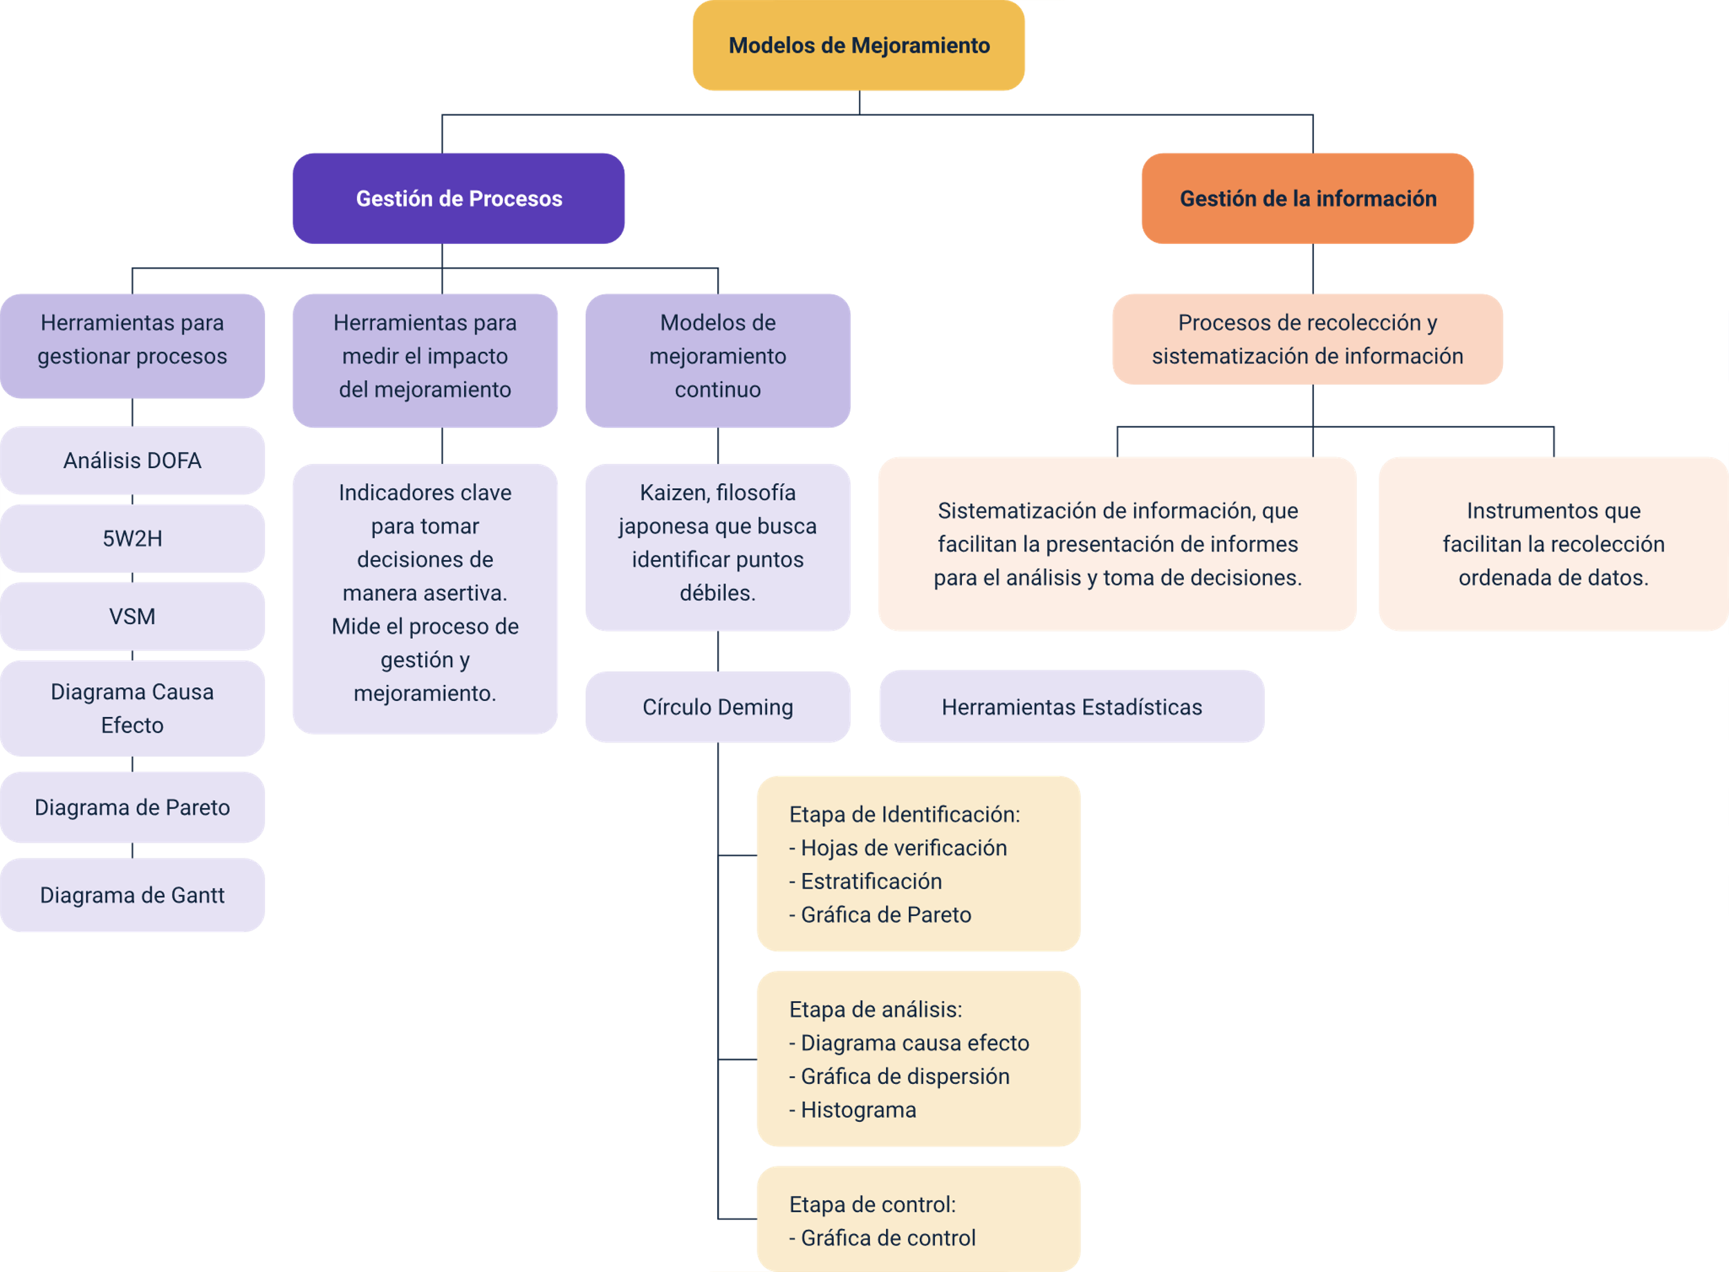

Material complementario

|  |  |  |  |
| --- | --- | --- | --- |
| Tema | Referencia | Tipo de material | Enlace del recurso |
| 1.1. Gestión de Procesos | Ecosistema de Recursos Educativos Digitales SENA (2021). Matriz DOFA. | Video | <https://www.youtube.com/watch?v=84fuGpQeYg0> |
| 2.2 Recolección y sistematización de la información | Ecosistema de Recursos Educativos Digitales SENA (2021). Recolección de datos. | Video | <https://www.youtube.com/watch?v=TinhDQv6UH8> |

Glosario

“**Balanced Scorecard**”: cuadro de mando integral utilizado como herramienta para tomar decisiones, teniendo en cuenta cuatro perspectivas: enfoque financiero, enfoque a clientes, enfoque a procesos internos, y enfoque de aprendizaje y crecimiento.

**Gestión de procesos**: se refiere a las acciones para optimizar los procesos, en donde existen diversos modelos que han sido referente en la historia.

**ISO**: son las siglas en inglés de la “Internacional Organization for Standardization”, que en español traducen Organización Internacional de Normalización, la cual tiene como actividad la elaboración de normas técnicas.

**Kaizen**: es una filosofía que contiene diferentes herramientas para mejorar continuamente en la operación de la fábrica.

**Kanban**: es un método de señales que surge para gestionar los procesos de fabricación y tener control visual de los pendientes en la planta, así como también de validar el inventario por estación de trabajo e identificar los cuellos de botella.

“**Lean Manufacturing**”: es una filosofía japonesa que tiene como finalidad la eliminación de desperdicios a través de herramientas que permiten generar pequeñas mejoras.

**Lean Six Sigma**: es una filosofía japonesa de gestión y mejoramiento basada en la evidencia estadística.

**Presión**: unidad de medida que mide la fuerza que se ejerce sobre un producto o material específico.

**Proceso**: secuencia de actividades u operaciones para realizar un producto o servicio específico.

**Sistemas Integrados de Gestión**: es una compilación de los sistemas de gestión de la calidad ISO 9001, gestión ambiental ISO 14001 e ISO 45001, sistema de gestión de seguridad y salud en el trabajo.

Referencias bibliográficas

Álvarez García, A. (2017). Métodos ágiles: Scrum, Kanban, Lean. Difusora Larousse - Anaya Multimedia. <https://elibro-net.bdigital.sena.edu.co/es/lc/senavirtual/titulos/122933>

Gillet Goinard, F. (2015). La caja de herramientas: control de calidad. La caja de herramientas: control de calidad [PDF] Grupo Editorial Patria. <https://elibro-net.bdigital.sena.edu.co/es/lc/senavirtual/titulos/39347>

Heras del Dedo, R. D. L. & Álvarez García, A. (2017). Métodos ágiles: Scrum, Kanban, Lean. Difusora Larousse - Anaya Multimedia. <https://elibro-net.bdigital.sena.edu.co/es/lc/senavirtual/titulos/122933>

Instituto Colombiano de Normas Técnicas y Certificación (2017) NTC-ISO-IEC 17025:2017 (Capitulo 3) <http://www.saludcapital.gov.co/CTDLab/Publicaciones/2015/Norma%20tecnica%20colombiana%2017025.pdf>

Joshelin, C. B. (2018). Propuesta de mejora en la confección de ropa de vestir femenina de una pyme mediante la aplicación de la metodología lean Six Sigma y herramientas VSM, 5S’s y distribución de la planta. Facultad de Ciencias e Ingeniería <https://tesis.pucp.edu.pe/repositorio/bitstream/handle/20.500.12404/13982/crisostomo_balvin_s%c3%81nchez_gutierrez_propuesta_mejora_confeccion.pdf?sequence=1&isallowed=y>

Organización Internacional de Normalización (2015). ISO 9001. Capítulo 0.

Créditos

| Nombre | Cargo | Centro de Formación y Regional |
| --- | --- | --- |
| Claudia Patricia Aristizábal | Responsable del Ecosistema | Dirección General |
| Rafael Neftalí Lizcano Reyes | Responsable de Línea de Producción | Centro Industrial del Diseño y la Manufactura - Regional Santander |
| Eric Daniel Moreno Muñoz | Experto Técnico | Centro de Diseño y Metrología - Regional Distrito Capital |
| Luz Aída Quintero Velásquez | Diseñadora Instruccional | Centro de Gestión Industrial - Regional Distrito Capital |
| Carolina Coca Salazar | Asesora Metodológica | Centro de Diseño y Metrología - Regional Distrito Capital |
| Jhon Jairo Rodríguez Pérez | Corrector de Estilo | Centro de Diseño y Metrología - Regional Distrito Capital |
| Paola Alexandra Moya | Diseñadora Instruccional | Centro Industrial del Diseño y la Manufactura - Regional Santander |
| Carmen Alicia Martínez Torres | Animador y Productor Multimedia | Centro Industrial del Diseño y la Manufactura - Regional Santander |
| Wilson Andrés Arenales Cáceres | “Storyboard” e Ilustración | Centro Industrial del Diseño y la Manufactura - Regional Santander |
| Camilo Andrés Bolaño Rey | Locución | Centro Industrial del Diseño y la Manufactura - Regional Santander |
| Blanca Flor Tinoco Torres | Diseñador de Contenidos Digitales | Centro Industrial del Diseño y la Manufactura - Regional Santander |
| Andrea Paola Botello De la Rosa | Desarrollador “Full-stack” | Centro Industrial del Diseño y la Manufactura - Regional Santander |
| Andrea Paola Botello De la Rosa | Actividad Didáctica | Centro Industrial del Diseño y la Manufactura - Regional Santander |
| Daniel Ricardo Mutis Gómez | Evaluador para Contenidos Inclusivos y Accesibles | Centro Industrial del Diseño y la Manufactura - Regional Santander |
| Zuleidy María Ruíz Torres | Validador de Recursos Educativos Digitales | Centro Industrial del Diseño y la Manufactura - Regional Santander |
| Luis Gabriel Urueta Álvarez | Validador de Recursos Educativos Digitales | Centro Industrial del Diseño y la Manufactura - Regional Santander |